Администрация Байчуровского сельского поселения

Поворинского муниципального района

Воронежской области

Постановление

От « 05» марта 2018 года № 9

Об утверждении схемы размещения
нестационарных торговых объектов
на территории Байчуровского сельского
поселения.

В соответствии с Федеральным законом от 28.12.2009 г. № 381-ФЗ «Об основах государственного регулирования торговой деятельности в Российской Федерации», Приказом Департамента предпринимательства и торговли Воронежской области от 22.06.2015 года № 41 «Об утверждении порядка разработки и утверждения схемы размещения нестационарных торговых объектов органами местного самоуправления муниципальных образований на территории Воронежской области» и в целях упорядочения размещения нестационарных торговых объектов на территории Байчуровского сельского поселения Поворинского муниципального района Воронежской области , администрация Байчуровского сельского поселения

П О С Т А Н О В Л Я Е Т:

1. Утвердить перечень нестационарных торговых объектов расположенных на территории Байчуровского сельского поселения согласно приложению №1.
2. Утвердить схему размещения нестационарных торговых объектов на территории Байчуровского сельского поселения согласно приложению №2 (графическая схема № 1).
3. Признать утратившими силу постановления администрации Байчуровского сельского поселения от 25.04.2011 года № 41Об утверждении Порядка разработки и утверждения схемы размещения нестационарных торговых объектов на территории Байчуровского сельского поселения , от 07.09.2016 года № 136 О внесении изменений и дополнений в постановление администрации Байчуровского сельского поселения Поворинского муниципального района Воронежской области от 25.04.2011 года № 41 Об утверждении Порядка разработки и утверждения схемы размещения нестационарных торговых объектов на территории Байчуровского сельского поселения .
4. Настоящее постановление подлежит обнародованию.
5. Контроль за исполнением данного постановления оставляю за собой.

Глава Байчуровского сельского поселения Е.П.Бунин

Приложение № 1
к постановлению
администрации Байчуровского
сельского поселения
от «05» марта 2018 г № 9

ПЕРЕЧЕНЬ
нестационарных торговых объектов расположенных на территории
Байчуровского сельского поселения

№  п/п | Адресный ориентир | Площадь нестационарных  торговых объектов | Кол-во нестационарных  торговых объектов | Тип нестационарного  торгового  объекта | Группа  товаров | Информация об использовании нестационарного торгового объекта субъектами малого и среднего предпринимательства, осуществляющими торговую деятельность | Период размещения  нестационарных торговых  объектов
1 | с. Байчурово, ул.Советская, 105/1 | 10 кв.м. | 1 | Киоск | Продукты | СМП | До марта 2023 года

Глава Байчуровского сельского поселения Е.П.Бунин

Приложение № 2
к постановлению администрации
Байчуровского сельского поселения
от «05» марта 2018 г № 9

КАРТА-СХЕМА РАЗМЕЩЕНИЯ НЕСТАЦИОНАРНЫХ ТОРГОВЫХ ОБЪЕКТОВ
БАЙЧУРОВСКОГО СЕЛЬСКОГО ПОСЕЛЕНИЯ №1

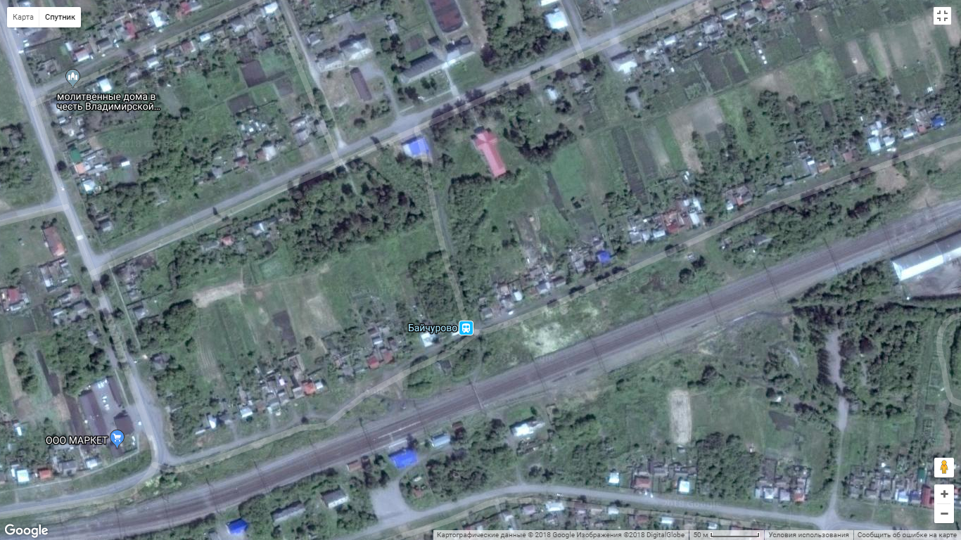
Размещение нестационарного торгового объекта с. Байчурово, ул. Советская, 105/1

Размещение нестационарного торгового объекта с. Пески, ул. Советская, 1 в
Размещение нестационарного торгового объекта с. Пески, пл. Ленина, 14
Размещение нестационарного торгового объекта с. Пески, пл. Ленина, 22
Размещение нестационарного торгового объекта с. Пески, пл. Ленина,5
Размещение нестационарного торгового объекта с. Пески, пл. Ленина, 7
Размещение нестационарного торгового объекта с. Пески, ул. Советская, 1 б

Места для размещения передвижных мобильных торговых объектов с. Пески, ул. Ленина, 1 «в»
Размещение нестационарного торгового объекта с. Пески, ул. Красная, 1 «б»
Места для размещения передвижных мобильных торговых объектов с. Пески, ул. Ленина

